毛蟲圖書館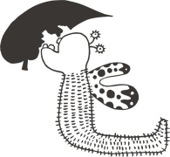
-只需預約，不需收費；即可來故事屋看故事噢！

給喜歡讀故事的『你』
除了每周五親子故事時間，我們希望能與更多喜歡看故事的朋友分享
分享故事、分享舒適恣意閱讀區
這兒有著：各式繪本、故事書、小說、小品 … 等書籍

[注意小事項：]
- 為了讓每位閱讀者有著舒適的閱讀空間，我們採預約制，需事先來電預約。
預約電話： (02)27551338 / 0936-952-777
預約時段： 週三&週五13:30-21:00/週六9:30-18:00。 以90分鐘為一個預約時段。
閱讀地點： 台北市大安區信義路三段202號6樓-1(毛蟲藝術工作室)
- 為了安全起見，若孩子就讀國中以下，需由家長陪同。
- 為了提供讀者舒適的閱讀環境，在工作室內請輕聲細語，並請不要使用手機聊天久談。
- 為了提供更整潔舒適的環境，請勿於室內飲食(白開水除外)。

歡迎你來電預約，同時亦相當歡迎先至工作室參觀。

